（人教版）2019-2020学年度九年级物理同步练习
16.4变阻器
学校：___________姓名：___________班级：___________

一．选择题（共15小题）
1．下列各组应用中，不属于滑动变阻器的是（ ）
A．调台灯亮度的装置 B．调收音机音量大小的电位器
C．调收音机频道的装置 D．调节电动车速度的装置
2．如图是滑动变阻器的四种接线方法。把它们分别连接在电路中，当滑片P向左移动时，可使滑动变阻器接入电路的电阻变大的接法是（ ）
A．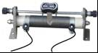 B．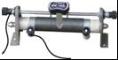
C．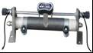 D．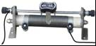
3．如图所示，当滑片向左滑动时连入电路的电阻变大的是（ ）
A．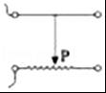 B．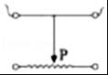
C．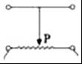 D．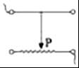
4．将两滑动变阻器如图所示串联起来，如果把a、b两条导线接入电路后，要使这两只变阻器的总电阻最大，滑片P₁和P₂所处的位置是（ ）
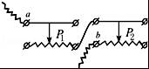
A．P₁在最右端，P₂在最左端 B．P₁在最左端，P₂在最左端
C．P₁在最左端，P₂在最右端 D．P₁在最右端，P₂在最右端
5．在如图所示的电路中，用滑动变阻器凋节灯的亮度，若要求滑片P向左端滑动时逐渐变暗，则下列接法正确的是（ ）
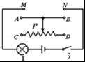
A．M接A，N接D B．M接A，N接B C．M接C，N接D D．M接C，N接B
6．滑动变阻器，是通过改变下列哪个因素来改变接入电路中电阻大小的（ ）
A．温度 B．横截面积 C．长度 D．材料
7．将如图所示的滑动变阻器连入电路，要求当滑动变阻器的滑片P向 D端滑动时，接人电路中的电阻变大，则滑动变阻器连入电路的接线柱应是（ ）
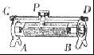
A．A和B B．A和D C．B和C D．C和D
8．如图所示，变阻器接入电路中。当滑片向左滑动时，要使电阻减小，下列接法正确的是（ ）
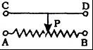
A．C和D B．A和D C．B和A D．B和D
9．如图所示的电阻箱的示数为（ ）
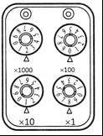
A．2018Ω B．2108Ω C．8102Ω D．8120Ω
10．关于滑动变阻器在以下不同实验中的主要作用，说法不正确的是（ ）
A．在“探究电流与电压的关系”中的是：改变定值电阻两端的电压
B．在“探究电流与电阻的关系”中的是：保持电阻两端的电压不变
C．在“电阻的测量”中的是：多次测量取平均值减小实验误差
D．在“测量小灯泡的电功率”中的是：测量小灯泡在不同发光情况下的电功率，进而取平均值减小实验误差
11．滑动变阻器的结构示意图如图所示，则下列说法中正确的是（ ）
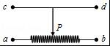
A．若将a、c两端连在电路中，则当滑片P向右滑动时，变阻器的阻值减小
B．若将a、b两端连在电路中，则当滑片P向右滑动时，变阻器的阻值不变
C．若将b、c两端连在电路中，则当滑片P向右滑动时，变阻器的阻值增大
D．若将a、d两端连在电路中，则当滑片P向右滑动时，变阻器的阻值减小
12．如图为某台灯用于调节亮度的电位器结构图，A、B、C是它的是三个接线柱，A、C分别与弧形电阻丝的两端相连，B与金属滑片P相连，转动旋钮，滑片在弧形电阻丝上同向滑动即可调节灯泡亮度，下列分析正确的是（ ）
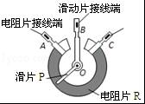
A．电位器与灯泡并联
B．若只将A、B接入电路，顺时针转动旋钮时灯泡变暗
C．若只将A、C接入电路，顺时针转动旋钮时灯泡变亮
D．若只将B、C接入电路，顺时针转动旋钮时灯泡变暗
13．如图所示，当滑片向左移动时，可以使滑动变阻器接入电路的电阻变大的接法是（ ）
A．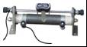 B．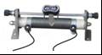
C．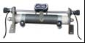 D．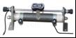
14．在收音机等电器中，有一种叫电位器的变阻器。电位器的外形及其内部构造如图所示。图中A、B、C三个焊接点相当于变阻器的三个接线柱。使用电位器时，下列说法正确的是（ ）
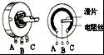
A．只把A、C接入电路，旋动滑片，可以改变通过电位器的电流
B．只把A、B接入电路，当滑片顺时针旋动时，电位器接入电阻变小
C．将B、C两点接入电路，当滑片顺时针旋动时，电位器接入电阻变小
D．将B、C两点接入电路，当滑片顺时针旋动时，电位器接入电阻变大
15．如图所示的滑动变阻器中，当滑片P向左滑动时，连入电路的电阻变小的是（ ）
A．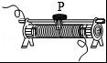 B．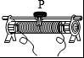
C．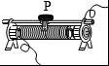 D．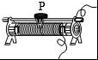

二．填空题（共6小题）
16．如图所示，电阻箱的示数为 Ω。
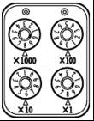
17．如图所示，把滑动变阻器 A、D 端接入电路时，要使变阻器连入电路部分的电阻增大，则 滑片 P 应向 （选填“左”或“右”）滑动：若此变阻器铭牌标有“50Ω 1A”字样，当滑 片 P 移到中间时，CD 间的电阻是 Ω。
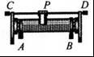
18．大量实验表明，导体的电阻是导体本身的一种性质，它的大小决定于导体的 、长度和横截面积。如图所示收音机上调节音量的旋钮实际上是一个 ，它是通过改变导体的 来改变电阻的。
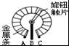
19．滑动变阻器是通过改变 来改变电阻的。如图所示，若要使滑动变阻器的滑片P向A端滑动时，小灯泡变亮，那么可以将滑动变阻器的C接线柱与 接线柱接在电路的M、N两端。
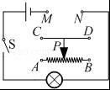
20．如图所示是有四个接线柱的滑动变阻器，当AD端接入电路时，滑片P向右移动时，接入电路中的阻值将 （选填“增大”、“减小”或“不变”）；当AB端接入电路时，滑片P向左移动，接入电路中的阻值将 。
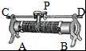
21．如图所示是实验室常用的滑动变阻器，它是通过改变电路中的电阻线的 来改变电阻的器件；当滑片向右滑时，接入电路中的阻值变大，则应该链接 两个接线柱。
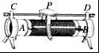

三．作图题（共1小题）
22．在图所示的电路中，有两根导线尚未连接，请用笔画线代替导线补上。补上后要求：闭合电键S，向左移动滑动变阻器的滑片P，电压表示数变大。
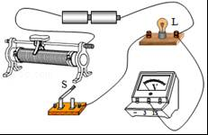

四．实验探究题（共2小题）
23．如图为“滑动变阻器改变灯泡亮度”的实验：
（1）请连接好实物图，要求：滑动变阻器的滑片向B端滑动时，灯泡的亮度增加。
（2）在闭合开关前，滑片P应移动最 端（选填“左”或“右”）。
（3）开始实验后，甲同学发现无论怎样移动滑片P，灯的亮度都不发生变化，而且一直很暗，这可能是 ；
（4）在方框中按照题目的要求画出你所连的实物图对应的电路图。
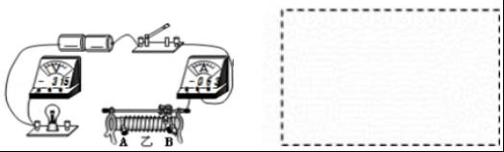
24．在收音机中，有一种叫电位器的变阻器。电位器的外形及其内部构造如图所示。图中A、B、C三个焊接点相当于变阻器的三个接线柱。使用电位器
（1）只把A和C接入电路，旋动滑片时，是否能改变通过电位器的电流： ；
A．能 B．不能 C．无法确定
（2）只把A和B接入电路，当顺时针旋动滑片时，电位器接入电路的电阻值 。
A．变大B．不变C．变小。
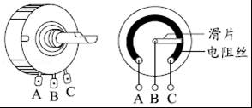

参考答案与试题解析

一．选择题（共15小题）
1．
解：调台灯亮度的装置、调收音机音量大小的电位器、调节电动车速度的装置都是通过改变接入电路电阻的大小，使电路中电流发生改变的；
调收音机频道的装置是通过改变电磁波波段的接受信号的。故C选项与滑动变阻器无关。
故选：C。

2．
解：A、图中接了下面两接线柱，相当于定值电阻，不合题意；
B、图中当滑片P向左移动时，接入电路的电阻丝变短，使电阻变小，不合题意；
C、图中接了上面两接线柱，相当于导线，不合题意；
D、图中当滑片P向左移动时，接入电路的电阻丝变长，使电阻变大，符合题意。
故选：D。

3．
解：A．滑动变阻器的左下方接线柱和左上方接线柱接入电路中，当滑片向左滑动时，电阻丝接入电路的长度变短，所以电阻变小，故A不符合题意；
B．滑动变阻器的两个上方接线柱接入电路中，此时滑动变阻器接入电路的电阻为零且不变，故B不符合题意。
C．滑动变阻器的两个下方接线柱接入电路中，此时滑动变阻器接入电路的电阻最大且不变，故C不符合题意；
D．滑动变阻器的左上方接线柱和右下方接线柱接入电路中，当滑片向左滑动时，电阻丝接入电路的长度变长，所以电阻变大，故D符合题意。
故选：D。

4．
解：如图，要使滑动变阻器的阻值最大，则两个滑动变阻器的电阻线都应连入电路，故P₁在最左端，P₂在最右端。
故选：C。

5．
解：滑动变阻器的滑片左移时，灯泡变暗，功率变小，根据P=I²R，电路中电流变小。电源电压不变，电流变小，说明变阻器接入电路的电阻变大，则滑动变阻器接入电路的电阻丝变长。则D必须接入电路，然后再选择A或B．对照选项可知，只有A选项的接法符合要求。
故选：A。

6．
解：滑动变阻器是靠改变接入电路中的电阻线的长度来改变电阻的。
故选：C。

7．
解：A、当A和B接入电路时，将下面两个接线柱接入了电路，即滑动变阻器接入电路的阻值为定值电阻，并且滑片失去调节电阻的作用，故A不符合题意；
B、当A和D接入电路时，滑动变阻器将左半部分电阻接入了电路，滑片向D端移动，接入电路的电阻线变长，即接入电路的电阻变大，故B符合题意；
C、当B和C接入电路时，滑动变阻器将右半部分电阻接入了电路，滑片向D端移动，接入电路的电阻线变短，即接入电路的电阻变小，故C不符合题意；
D、当C和D接入电路时，将上面两个接线柱接入了电路，即滑动变阻器接入电路的阻值为零，并且滑片失去调节电阻的作用，故D不符合题意。
故选：B。

8．
解：
A、选择C和D时，滑动变阻器被短路，不能起到变阻作用，故A错；
B、选择A和D时，滑动变阻器接入了左半段，左移电阻变短，电阻变小，符合题意，故B正确；
C、选择B和A时，滑动变阻器相当于定值电阻，不能起到变阻作用，故C错；
D、选择B和D时，滑动变阻器接入了右半段，左移电阻变长，电阻变大，不符合题意，故D错。
故选：B。

9．
解：电阻箱的示数：2×1000Ω+0×100Ω+1×10Ω+8×1Ω=2018Ω。
故选：A。

10．
解：
A、在“探究电流与电压的关系时”，需保持电阻不变，改变电阻两端的电压，而滑动变阻器可以起到改变电阻两端电压的作用；故A正确；
B、在“探究电流与电阻的关系时”，需保持电压不变，改变电阻的大小，由于电阻的改变，需调节滑片的位置，保持电阻两端的电压不变；故B正确；
C、在“电阻的测量”中，移动滑片，读取几组电压值和电流值，是为了多次测量取平均值减小实验误差；故C正确；
D、在“测定小灯泡发光时的电功率时”，移动滑片，测量小灯泡在不同发光情况下的电功率，但不可以求电功率的平均值，故D错误。
故选：D。

11．
解：A、若将a、c两端连在电路中，有效部分为左半段，则当滑片P向右滑动时，变阻器的阻值变大，故A错误；
B、若将a、b两端连在电路中，相当于定值电阻，则当滑片P向右滑动时，变阻器的阻值不变，故B正确；
C、若将b、c两端连在电路中，有效部分为右半段，则当滑片P向右滑动时，变阻器的阻值变小，故C错误；
D、若将a、d两端连在电路中，有效部分为左半段，则当滑片P向右滑动时，变阻器的阻值变大，故D错误。
故选：B。

12．
解：
A、电位器串联在电路中能改变电路中电流的大小，所以图中电位器应与灯泡串联，故A错误；
B、若只将A、B接入电路，滑片左边的电阻丝接入电路，即滑片顺时针转动旋钮时，电阻变小，灯泡变亮，故B错误；
C、若只将A、C接入电路，电位器的全部电阻丝都接入电路，不能改变电路的电流，所以不能改变灯泡的亮度，故C错误；
D、若只将B、C接入电路，滑片右边的电阻丝接入电路；顺时针转动旋钮时，电位器接入电路的电阻变大，电路中电流变小，灯泡变暗，故D正确。
故选：D。

13．
解：
A、图中滑片左侧的电阻丝接入电路，当滑片P向左移动时，接入电路的电阻丝变短，接入电路的电阻变小，A不合题意；
B、图中滑动变阻器同时接了下面两接线柱，相当于定值电阻，B不合题意；
C、图中滑动变阻器同时接了上面两接线柱，相当于导线，C不合题意；
D、图中滑片右侧的电阻丝接入电路，当滑片P向左移动时，接入电路的电阻丝变长，接入电路的电阻变大，D符合题意。
故选：D。

14．
解：A、只把A和C接入电路，电位器相当于定值电阻，移动滑片，电阻不变，电源电压不变，无法改变通过电位器的电流。故A错误。
B、把A和B接入电路，接入了左半段，当滑片顺时针旋动时，电位器接入电路电阻增大，电源电压不变，电流变小。故B错误。
C、将B、C接入电路，只接入右半段，当滑片顺时针旋动时，电位器接入电阻变小，故C正确。
D、只将B、C两点接入电路，接入了右半段，当滑片顺时针旋动时，电位器接入电路电阻变小。故D错误。
故选：C。

15．
解：A、根据图示可知，滑动变阻器将右半部分电阻接入了电路，滑片向左端移动，接入电路的电阻线变长，即接入电路的电阻变大，不符合题意；
B、将下面两个接线柱接入了电路，即滑动变阻器接入电路的阻值为定值电阻，并且滑片失去调节电阻的作用，不符合题意；
C、根据图示可知，滑动变阻器将左半部分电阻接入了电路，滑片向左端移动，接入电路的电阻线变短，即接入电路的电阻变小，符合题意；
D、根据图示可知，滑动变阻器将右半部分电阻接入了电路，滑片向左端移动，接入电路的电阻线变长，即接入电路的电阻变大，不符合题意。
故选：C。

二．填空题（共6小题）
16．
解：电阻箱的示数：8×1000Ω+0×100Ω+6×10Ω+8×1Ω=8068Ω。
故答案为：8068。

17．
解：
实验室常用的滑动变阻器，它是改变电路中的电阻线的长度来改变电阻的器件；如图所示，当把A、D连入电路，即滑片左边的电阻丝接入电路，要使电路中的电阻增大，必须将滑片P向右端移动。
当滑片P 移到中间时，CD 间的金属杆相当于导线，所以CD间电阻是0；
故答案为：右；0。

18．
解：（1）导体的电阻是导体本身的一种性质，它的大小决定于导体的材料、长度和横截面积。
（2）收音机的旋钮实际上是一个滑动变阻器，滑动变阻器工作原理：移动滑片改变接入电路电阻丝的长度，来改变接入电路的电阻。
故答案为：材料；滑动变阻器；长度。

19．
解：（1）滑动变阻器是靠改变接入电路中电阻丝的长度来改变电阻的；
（2）滑片P向A端滑动时，灯泡变亮，说明电路中电流变大；根据欧姆定律可知，在电源电压不变时，电流变大，滑动变阻器接入电路的阻值变小，所以滑动变阻器的C接线柱与A接线柱接在电路的M、N两端。
故答案为：接入电路中电阻丝的长度；A。

20．
解：当将AD接入电路时，滑动变阻器的左侧接入电路，则滑片右移时，滑动变阻器接入长度增大，故接入电路的阻值将增大；
当将AB接入电路时，由于直接连接了全部阻值，故滑片不起作用，接入电阻的阻值将不变；
故答案为：增大；不变。

21．
解：（1）滑动变阻器是通过改变接入电路的电阻丝长度来改变电阻的；
（2）由图示滑动变阻器可知，当接AD两个接线柱或接AC两个接线柱时，向右移动滑片，接入电路的电阻线变长，变阻器接入电路的阻值变大。
故答案为：长度；AD或AC。

三．作图题（共1小题）
22．
解：
由图将滑动变阻器与灯泡串联，电压表与灯泡并联，根据串联电路的分压原理可知，滑片左移电压表示数变大，应使滑动变阻器连入阻值变小，故应将其左下接线柱接入电路，如图所示：
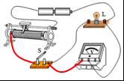

四．实验探究题（共2小题）
23．
解：（1）因为两节电池，电源电压为3V，电压表的示数为0﹣3V；要使滑片向B移动时灯光变亮，也就是滑动变阻器接入电路阻值变小，因此下端必须选择B接线柱，如下图：
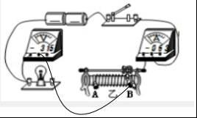
（2）实际连接实物的过程中，开关应断开，滑动变阻器滑片移到阻值最大处，下端选择的是B接线柱，因此滑片移到左端。
（3）如果滑动变阻器同时接下面两个接线柱A、B，滑动变阻器阻值全部接入电路，滑动变阻器被成为定值电阻，无论怎样移动滑动变阻器的滑片，电表示数都不变，而且灯泡的亮度比较暗。
（4）根据实物图画出电路图：
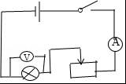
若使电流增大，那么滑动变阻器的电阻应减小，由于滑动变阻器的下端连接的是A，所以滑片需向B端移动；
故答案为：
（1）如图；（2）左；（3）滑动变阻器把下面的两个接线柱接入了电路；（4）见上图。

24．
解：电位器是一个滑动变阻器，
（1）当把A、C接入电路时，相当于定值电阻，旋动滑片时，不能改变通过电位器的电流，故选B；
（2）当把A、B接入电路时，接入了左半段，滑片顺时针转动时，连入电路的电阻增大，电流减小，故选A。
故答案为：B；A。

